**PoliceShipsManager**

**Описание:**

Этот класс управляет полицейскими кораблями (пулом и спавном).

**Пользовательский гайд:**

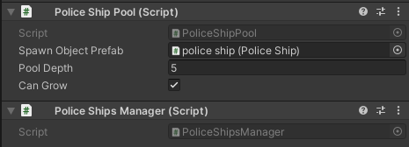

Прикрепляем скрипт к gameobject, и он сам добавит компонент PoliceShipPool, далее настраиваем уже пул (см. документацию PoliceShipPool).